Version 1.0

30/07/2022



Posadas Humberto

Bachelor

Studi

# Notice d’utilisation

Bienvenue a l’application List CRUD APP

# Description du projet

Il s’agit d’une application qui permet d’organiser plusieurs listes qui contiennent plusieurs tâches chaque listes.

Les fonctionnalités CRUD ont été partagés entre les listes et les tâches pour ne pas avoir une application CRUD pour les listes et CRUD pour les tâches mais une version abstraite des fonctionnalités CRUD en se servant de MySQL pour apporter la persistance aux données.

## Les listes

Chaque liste est capable de stocker un nombre illimité des tâches.

## Les Tâches

Chaque tâche est associée à une seule liste grâce au modèle de relation 1-N.

# Les fonctionnalités du projet

## Fonctionnalités DES LISTES

Comme indiqué dans la description, les fonctionnalités du CRUD ont été partagés entre les listes et les tâches, Les listes vont mettre en place :

* la **Création** en permettant de créer une nouvelle liste dans l’écran d’accueil de l’application.
* La **Lecture** en affichant toutes les listes déjà crées dans l’écran d’accueil de l’application

## Fonctionnalités des tâches

Les taches vont mettre en place

* La **Création** en permettant de créer des nouvelles tâches une fois qu’on a rentré dans le contenu d’une liste dans la page taches.php.
* La **Lecture** en affichant toutes les tâches qui composent la liste qui vient d’être ouverte dans la page taches.php
* La **Modification** d’une tache qui permettra de mettre à jour le contenu d’une tache dans la page edit.php
* La **Suppression** d’une tâche dans la liste qui vient d’être ouverte dans la page taches.php.

## Les choix techniques

### Langage de programmation

Pour ce projet j’ai choisi d’utiliser du **PHP** sans framework, la raison est parce que c’est pour moi le langage de programmation qui permet de créer des éléments html rapidement tout en rajoutant une logique du back-end et appliquant une persistance des données grâce a la facilité pour lier un projet avec une base de données.

### Frameworks

Le seul framework que j’ai utilisé est **Bootstrap** via le lien minifié:

<link rel="stylesheet" href="https://cdn.jsdelivr.net/npm/bootstrap@3.4.1/dist/css/bootstrap.min.css" integrity="sha384-HSMxcRTRxnN+Bdg0JdbxYKrThecOKuH5zCYotlSAcp1+c8xmyTe9GYg1l9a69psu" crossorigin="anonymous">

### Persistance

Une base de données **MySQL**

### Serveur http

**Apache**

### Outils

* **Adobe XD** pour la maquette.
* **PHP Storm** comme IDE.

# Repository

<https://github.com/PosadasHumberto/Listes-CRUD-for-Studi.git>

Vous trouverez dans ce repository tous les fichiers nécessaires pour comprendre et utiliser l’application.

Dans la racine vous allez trouver :

* le dossier **Models** qui contient tous les fichiers php du projet.
* Le fichier **Maquette Listes CRUD.xd** qui contient la maquette du projet.
* Le fichier **Readme.md** qui contient les instructions nécessaires pour lier l’application a la base de données de l’utilisateur.
* Le fichier **notice.docx** qui contient la description du projet, toutes les informations techniques et la notice d’utilisation de l’application.

# Démonstration de la maquette

## Ecran d’accueil

L’écran d’accueil index.php possède deux fonctionnalités :

* **Créer une nouvelle tâche**
* **Ouvrir une tâche précédemment crée**

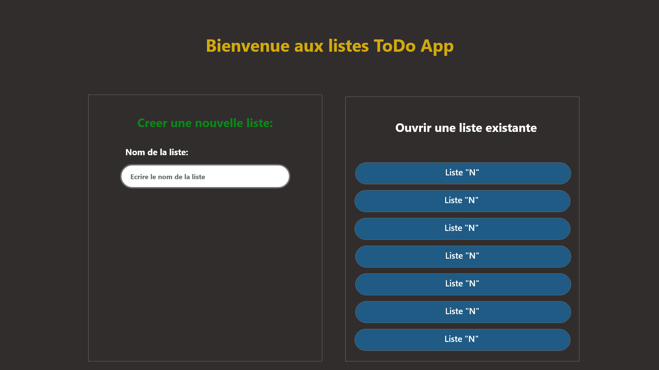

Cette application a utilisé plusieurs couleurs sombres qui permettent un bon repos à la vision fatiguée. En base a ce combinaison des couleurs sombres j’ai choisi des couleurs qui ont apporté un bon contraste pour les textes et boutons.

Le bloc à droite nommé **Ouvrir une liste existante,** affiche toutes les listes crées dans l’application et permet d’ouvrir la liste avec un clic sur la ligne de la liste concerné. Cette façon d’ouvrir la liste représente la seule façon d’accéder a la liste et ses taches

Le bloc à gauche nommé **Créer une nouvelle liste,** est un formulaire qui permet de créer une nouvelle liste et la raison est bien évidement parce que quand l’application s’utilise par la première fois il n’y a aucune liste crée et par conséquence aucune liste ne sera affiche dans le bloc de droite.

## Ecran des tâches

L’écran des tâches taches.php possède plusieurs fonctionnalités :

* **Rajouter une tâche a la liste**
* **Lister les tâches**
* **Modifier une tâche**
* **Supprimer une tâche**
* **Revenir vers la page d’accueil**

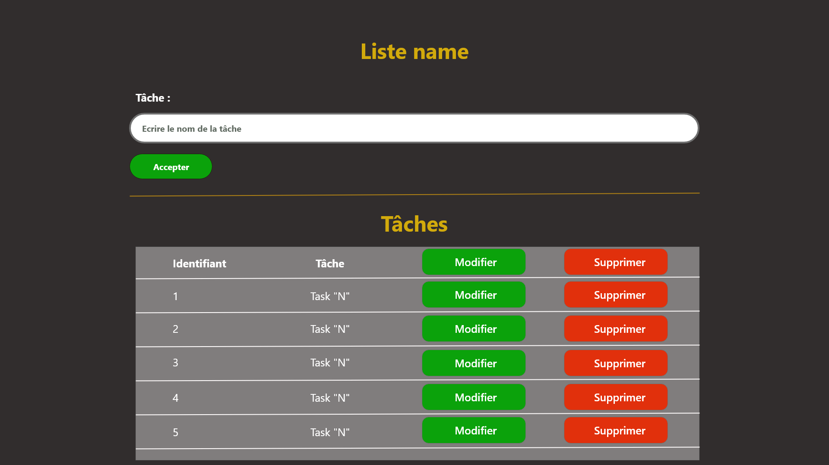

La seule façon d’accéder a cette écran c’est d’avoir clique dans une liste précédemment crée.

Une fois dans cette écran il y a deux blocs, un **bloc supérieur** qui permet de rajouter des tâches a la liste, ces taches seront liées seulement à la liste courante.

Le **bloc inferieur** affiche toutes les tâches liées à la liste choisie précédemment, sous forme de table, ce bloc nous affiche l’identifiant de la tâche ainsi que le titre de la tâche, et pour chaque tache deux possibilités se proposent, **modifier** et **supprimer.**

Le bouton **Modifier** ouvrira une autre page que va nous permettre de modifier le contenu de la tache cliqué précédemment.

Le bouton **Supprimer** permet de supprimer définitivement la tache de la liste et de la base de données.

Un bouton s’affiche en bas de l’écran permettant de revenir à tout moment vers la page d’accueil.

## Ecran edit

La seule fonctionnalité de cette écran edit.php est de **modifier** le contenu d’une tâche.

La seule manière d’arriver sur cette écran est d’avoir cliqué dans le buton modifier d’une tache dans l’écran taches.

L’input de cette écran affiche dès le départ le contenu précédente, il suffit d’effacer le contenu de l’input, le remplacer et cliquer sur le bouton modifier pour que les données soient modifiées dans la base des données.

Lorsqu’on clique sur le bouton Modifier l’utilisateur sera envoyé vers l’écran d’accueil index.php.

# Demonstration de l’application (Notice d’utilisation)

## Ecran d’accueil - Création de liste

La seule manière de créer une nouvelle liste c’est dans l’écran d’accueil index.php. Lorsque la mise en place en suivant pas a pas les indications du fichier Readme.md du repository a été effectué, alors nous allons arriver dans l’écran d’accueil qui affiche les deux blocs.

Le bloc de gauche permet grâce a un formulaire de créer notre premier liste en saisissant le nom de notre liste et en appuyant sur le bouton **Accepter.** Il est possible de créer plusieurs listes avant d’accéder à chaque liste.

Une fois que la liste a été crée elle apparaitra dans le bloc de droit comme nous pouvons le vois dans l’image animée ci-dessous.

## Ouvrir une liste – Afficher ses tâches

Une fois que la liste a été crée il est possible de l’ouvrir en cliquant sur la liste dans le bloc de droite .

Le fait de cliquer sur la liste va envoyer l’utilisateur ver l’écran taches.php qui affichera toutes les taches associes a la liste qui a été cliquée. Il sera possible aussi de créer des nouvelles taches qui seront associées à la liste.

## Rajouter des taches a une liste

Après avoir effectué les étapes précédentes il est possible de rajouter nos taches dans la liste.

Pour cela il faudra se servir du formulaire du bloc supérieur et saisir la tache dans l’input et en cliquant dans le bouton **Rajouter.**

Le fait de rajouter une tâche dans la liste va aussi changer le bloc inferieur de la page car cette tâche sera affichée en temps réel dans ce bloc sous forme de tableau comme vous pouvez le voir dans l’image animé.



## Modifier une tâche

Lorsque la tache a été créé et affiche sous forme de tableaux dans le bloc inferieur, deux possibilités sous forme de bouton s’affichent pour chaque tâche.

Il faut cliquer sur le bouton vert pour modifier la tâche, et une fois ce bouton créé, l’utilisateur sera envoyé vers l’écran edit.php.

Dans cette écran l’utilisateur trouvera un formulaire qui est prérempli avec le contenu de la tâche, il suffit alors d’effacer le contenu dans l’input et mettre ne nouveau contenu que nous souhaitons pour cette tâche.

Une fois le contenu modifié il faudra cliquer sur le bouton modifie.

En suite l’utilisateur sera envoyé vers l’écran d’accueil.



## Supprimer une tache

Lorsque la tache a été créé et affiche sous forme de tableaux dans le bloc inferieur de la page edit.php, deux possibilités sous forme de bouton s’affichent pour chaque tâche.

Le bouton rouge permet de supprimer la tâche souhaitée.

Lorsque l’utilisateur appuie sur ce bouton la tâche sera effacé de l’application et de la base de données.

L’utilisateur sera ensuite envoyé vers l’écran d’accueil.



## Les axes d’amélioration visuelle et fonctionnelle

Il existe plusieurs améliorations possibles pour cette première version 1.0 de l’application List CRUD APP, les plus évidentes sont :

* La possibilité de s’authentifier et enregistrer les listes et taches selon l’utilisateur.
* La possibilité de rajouter un champs description à chaque tâche.
* La possibilité de rajouter un statut pour chaque tâche qui change de couleur selon le statut de la tâche.
* Une résumé des taches effectué par l’utilisateur.
* La possibilité d’effacer des listes.